5LAPORAN PRAKTIKUM ALGORITMA
DAN PEMROGRAMAN 1

MODUL [No.9]
[IF ELSE]


Disusun oleh:
[Denis Ramadhani]
[109082500060]
S1IF-13-[02]

Asisten Praktikum
Adithana dharma putra
Alfin Ilham Berlianto

PROGRAM STUDI S1 INFORMATIKA
FAKULTAS INFORMATIKA
TELKOM UNIVERSITY PURWOKERTO
2025
LATIHAN KELAS – GUIDED
- Guided 1
Source Code
package main
import "fmt"
func main() {
var bilangan int
fmt.Scan(&bilangan)
if bilangan < 0 {
bilangan = -bilangan
}
fmt.Println(bilangan)
}

Screenshoot program
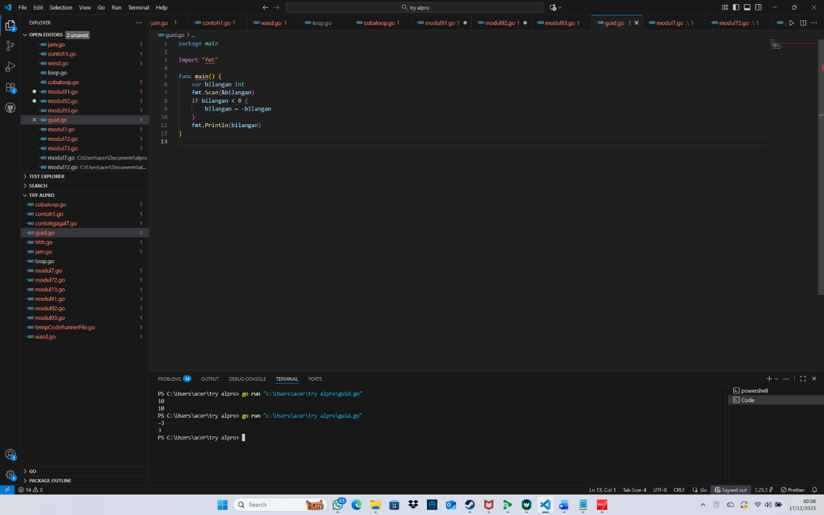

Deskripsi program
Program ini membuat bilangan absolut atau membuat bilangan yang dimasukan menjadi positif

Guided 2
Source Code
package main

import "fmt"

func main() {
var bilangan int
var teks string
fmt.Scan(&bilangan)
teks = "bukan positif"
if bilangan > 0 {
teks = "positif"
}
fmt.Println(teks)
}

Screenshoot program

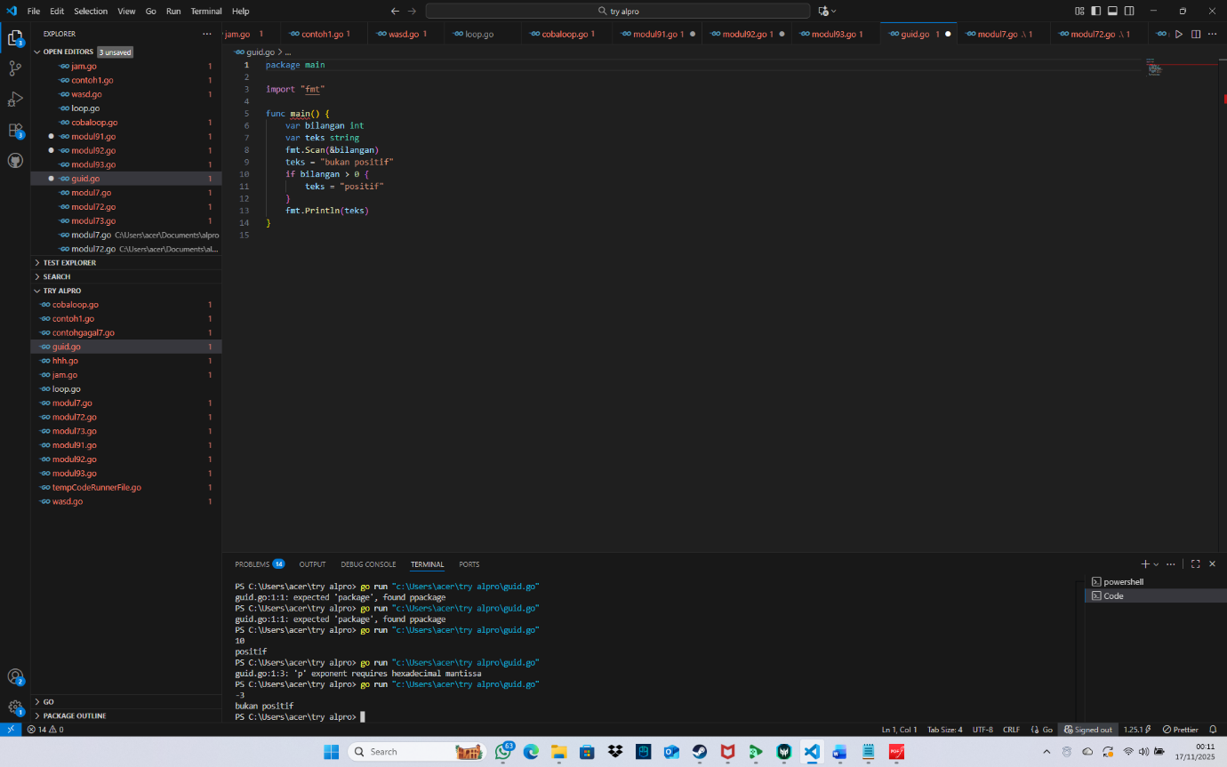
Deskripsi program
• membuat if else jika bulanganya positif maka output positif jika bilangan kurang dari 0 atau negative output bukan positif
.

Guided 3
Source Code
package main
import "fmt"
func main() {
var bilangan int
var hasil bool
fmt.Scan(&bilangan)
hasil = bilangan % 2 == 0 && bilangan < 0
fmt.Println(hasil)
}}

}

Screenshoot program
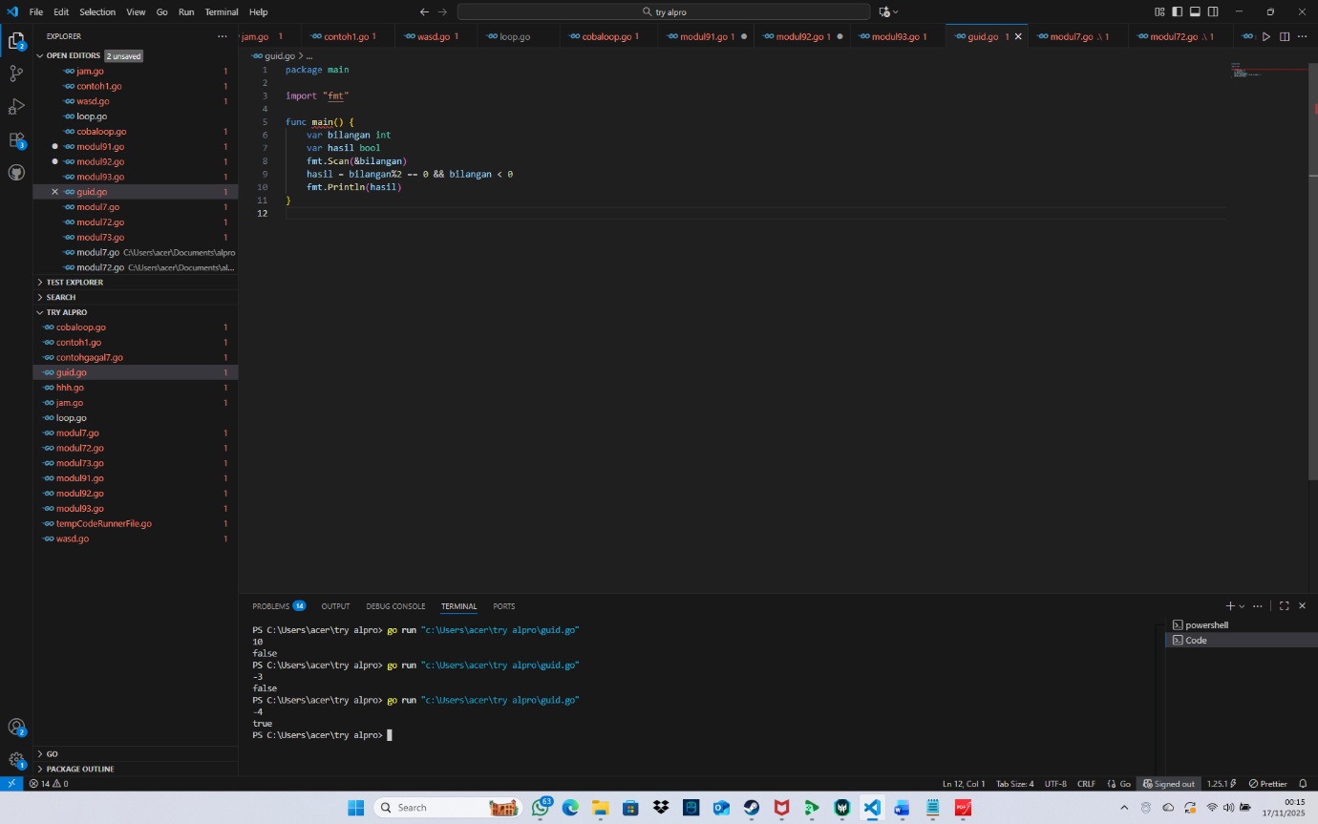

Program ini bikin output true Ketika bilangan genap negative aja

TUGAS
- Tugas 1
Source code
ppackage main

import "fmt"

func main() {
var x, y int

fmt.Print("Masukkan dua angka (x y): ")
fmt.Scan(&x, &y)

if y%x == 0 {
fmt.Println("true")
} else {
fmt.Println("false")
}

if x%y == 0 {
fmt.Println("true")
} else {
fmt.Println("false")
}
}

Screenshoot program
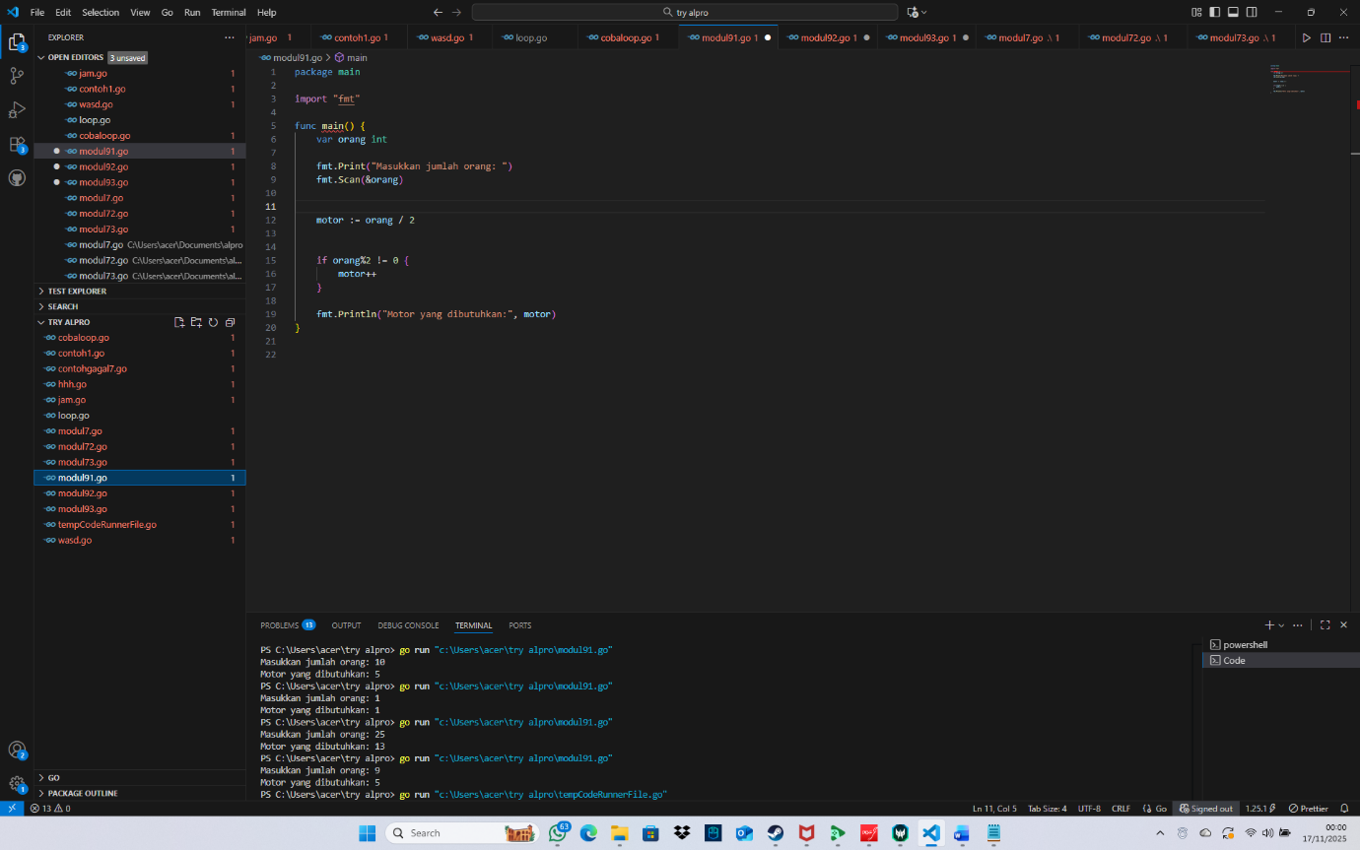

Deskripsi program
• Input jumlah orang.
• Setiap 2 orang pakai 1 motor.
• Kalau sisanya 1 orang, motor ditambah 1.
• Output = total motor yang dibutuhin

2.Source code
package main

import "fmt"

func main() {
var n int

fmt.Print("Masukkan angka: ")
fmt.Scan(&n)

if n < 0 && n%2 == 0 {
fmt.Println("genap negatif")
} else {
fmt.Println("bukan")
}
}

Screenshoot program
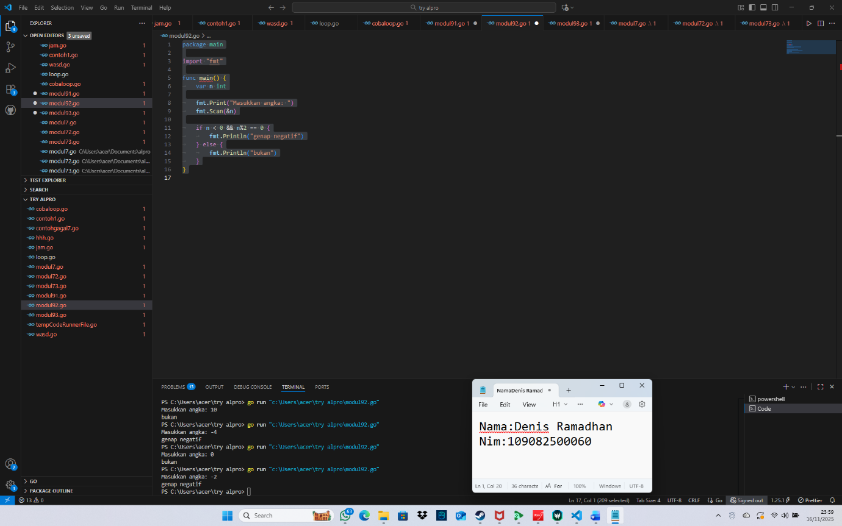

Deskripsi program
- Ambil 1 angka dari user.
- Dicek apakah angkanya negatif dan genap.
- Kalau dua-duanya benar → tulis “genap negatif”.
- Selain itu → “bukan”.

- Tugas 3
Source code
package main

import "fmt"

func main() {
var x, y int

fmt.Print("Masukkan dua angka (x y): ")
fmt.Scan(&x, &y)

if y%x == 0 {
fmt.Println("true")
} else {
fmt.Println("false")
}

if x%y == 0 {
fmt.Println("true")
} else {
fmt.Println("false")
}
}

Screenshoot program
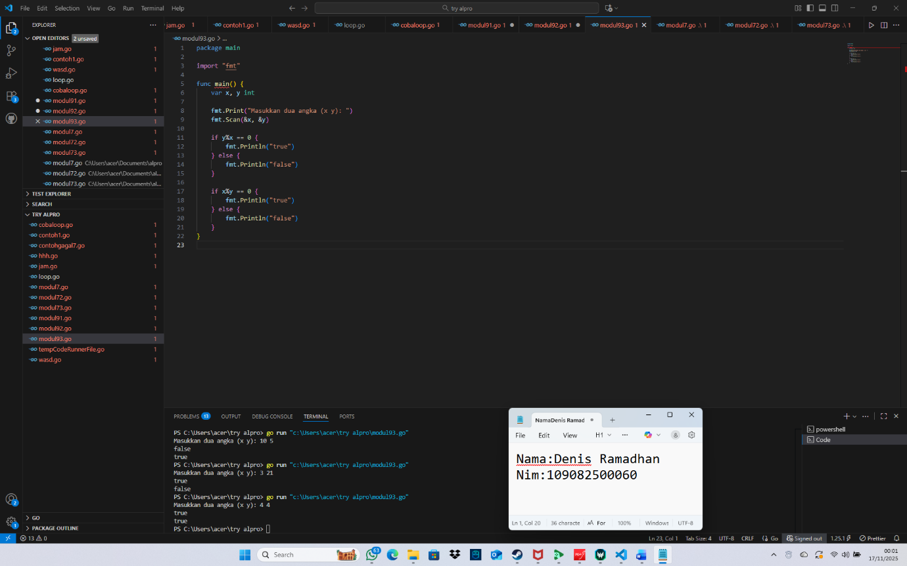

Deskripsi program
• Input dua angka x dan y.
• Cek apakah y habis dibagi x → itu x faktor y.
• Cek apakah x habis dibagi y → itu y faktor x.
• Hasilnya ditulis dalam dua baris boolean.

